14020159**Příloha č.1** ke smlouvě č. S/ŘVC/033/OSE/INOM/2022

**SPECIFIKACE PŘÍSTAVU**

**(VČETNĚ JEDNOTLIVÝCH MAJETKOVÝCH POLOŽEK)**

***Majetek tvořící Přístav****:*

Rekreační přístav Petrov

* Těleso mol, servisního centra, včetně přístupových ramp, manipulačních ploch, přístavního bazénu včetně břehů, umístěné na pozemku parc. č. 1305/8 a 2092/1 v k.ú. Petrov u Hodonína (okres Hodonín)
* Provozní budova
* Prvky plavebního a informačního značení
* Záchranné prostředky
* Úvazné prvky
* Technologie přístavu
* Jeřáb

**Hmotný majetek:**

* Nemovitosti (pozemky, stavby)
* Movité věci
  + ostatní věci tvořící standardní vybavení, včetně:
    - zabudovaného a volného nábytku v provozní budově
    - elektrické propojovací kabely a hadice
    - tyče, šrek, lekážní plachta, záchranné prostředky, megafon

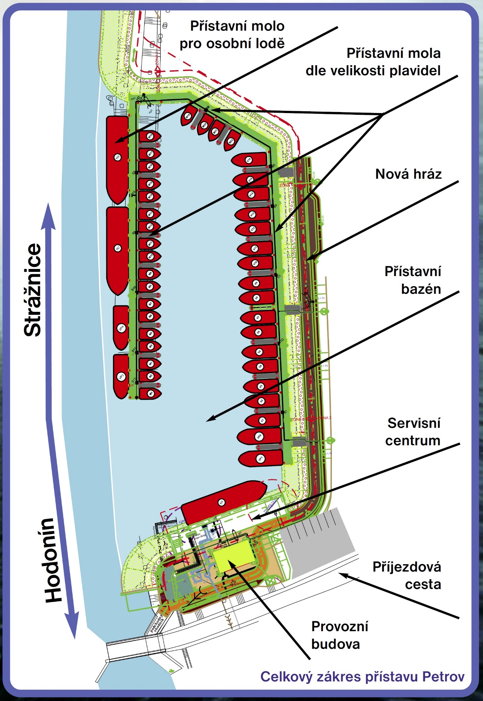

**Vymezení vodní a pozemní části přístavu Petrov**